 | CÔNG TY CỔ PHẦN THẨM ĐỊNH VÀ ĐẦU TƯ TÀI CHÍNH HOA SEN  Trụ sở: BT5-23 Khu đô thị mới Văn Phú, phường Kiến Hưng, Thành phố Hà Nội  Điện thoại: 085 329 3333/ 024 2264 4333  Email: ilotus.contact@gmail.com Website: ilotus.com.vn
Số:275/2026/0010/VFICT.44.A.BGSB |  | TP. Hà Nội, ngày 26 tháng 08 năm 2026

PHIẾU BÁO GIÁ SƠ BỘ
1. Khách hàng yêu cầu tư vấn:
Tên khách hàng | : | Bà Nguyễn Thị Liên
CCCD: | : | 001152014463
Địa chỉ | : | Thanh Vị, Phường Tùng Thiện, thành phố Hà Nội
Loại tài sản | : | Quyền sử dụng đất tại thửa đất số: 85, tờ bản đồ số: 32, có địa chỉ: Thôn Thanh Vy, xã Thanh Mỹ, thành phố Sơn Tây, Tỉnh Hà Tây (nay là phường Tùng Thiện, thành phố Hà Nội) theo Giấy chứng nhận quyền sử dụng đất số: AM 778992, Số vào sổ cấp GCN: H00281 do UBND thành phố Sơn Tây cấp ngày 04/04/2008; chủ sử dụng đất là Bà Nguyễn Thị Liên
Giấy tờ pháp lý | : | Giấy chứng nhận quyền sử dụng đất số: AM 778992, Số vào sổ cấp GCN: H00281 do UBND thành phố Sơn Tây cấp ngày 04/04/2008; chủ sử dụng đất là Bà Nguyễn Thị Liên
Mục đích sử dụng thông tin | : | Tham khảo giá trị tài sản thị trường phục vụ công tác vay vốn tại tổ chức tín dụng.
Thời điểm tư vấn | : | Tháng 08/2026.
* Thông tin tài sản thẩm định:
Tên tài sản | Quyền sử dụng đất tại thửa đất số: 85, tờ bản đồ số: 32, có địa chỉ: Thôn Thanh Vy, xã Thanh Mỹ, thành phố Sơn Tây, Tỉnh Hà Tây (nay là phường Tùng Thiện, thành phố Hà Nội) theo Giấy chứng nhận quyền sử dụng đất số: AM 778992, Số vào sổ cấp GCN: H00281 do UBND thành phố Sơn Tây cấp ngày 04/04/2008; chủ sử dụng đất là Bà Nguyễn Thị Liên
1. | Nội dung Thửa đất theo Hồ sơ pháp lý
1.1 | Thửa đất:
- | Thửa đất số: | 85 | Tờ bản đồ số: | 32
- | Địa chỉ: | Thôn Thanh Vy, xã Thanh Mỹ, thành phố Sơn Tây, Tỉnh Hà Tây (nay là phường Tùng Thiện, thành phố Hà Nội)
- | Diện tích (m²): | 517 | Hình thức sử dụng | Sử dụng riêng: 517,0 m²  Sử dụng chung: Không m²
- | Mục đích sử dụng: | Đất ở tại nông thôn 300m²;  Đất trồng CLN 217m² | Thời hạn sử dụng: | Đất ở SD lâu dài; Đất trồng CLN SD đến 15/10/2043
- | Nguồn gốc sử dụng đất: | Nhà nước công nhận quyền sử dụng đất
1.2 | Ghi chú: Không
1.3. | Thông tin quy hoạch:
 | Tại thời điểm thẩm định giá, tổ thẩm định không được Khách hàng cung cấp các thông tin quy hoạch liên quan đến thửa đất, dựa trên định vị của tài sản sau khi khảo sát, tổ thẩm định kiểm tra quy hoạch online thông qua các trang mạng như Guland/Meeymap, xác định vị trí tài sản thuộc quy hoạch đất ở.
 | 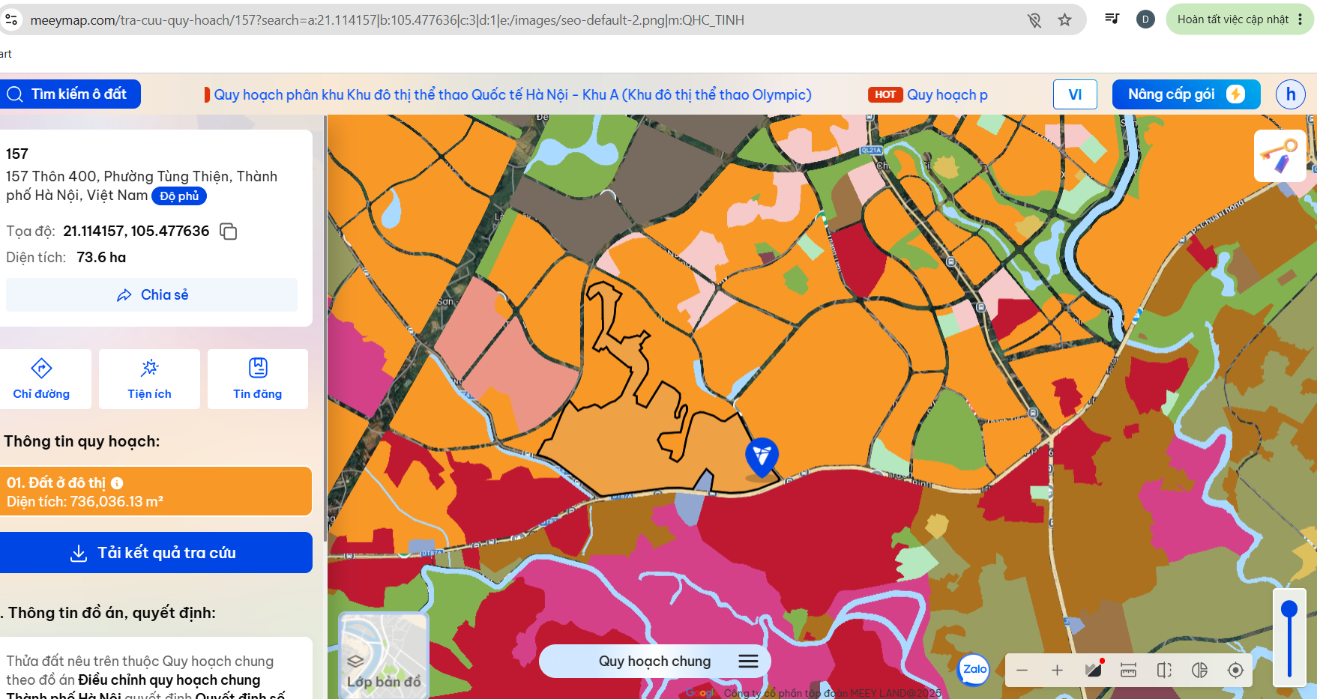
2. | Về đất:
2.1 | Vị trí; Giao thông;
- | Địa chỉ thực tế: | Ngõ 224, đường tỉnh 414, phường Tùng Thiện, thành phố Hà Nội
- | Đường tiếp giáp chính: | Đường nội khu | Số mặt tiền: | 1 mặt tiền
- | Mặt cắt đường/ngõ nhỏ nhất từ đường chính dẫn đến tài sản thẩm định giá: | 3,3 | Mặt cắt đường/ngõ trước mặt tài sản thẩm định giá: | 3,5
- | Khoảng cách đến trục đường chính: | Cách đường ĐT87A khoảng 100m
- | Các hướng tiếp giáp: | Hướng đông nam tiếp giáp đường giao thông 3,5m;  Các hướng còn lại tiếp giáp thửa đất khác.
- | Vị trí trên bản đồ vệ tinh: (21.114166666667, 105.47763888889)
- | 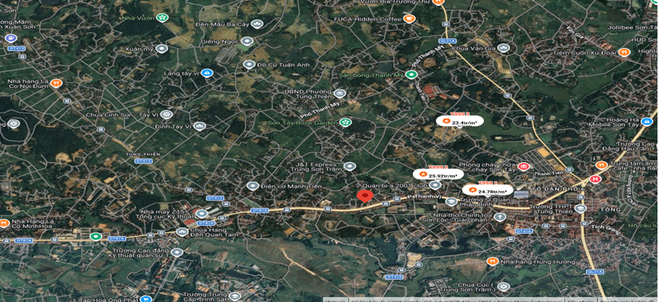
2.2. | Diện tích; Kích thước; Hình dáng
- | Diện tích sử dụng riêng thực tế (m²): | 517 | Diện tích sử dụng chung thực tế (m²): | 0
- | KT mặt tiền (m): | 35,80 | Chiều sâu (m): | 17,40
- | Hình dáng | Thóp hậu | Hướng chính | Đông nam
2.3. | Điều kiện kinh doanh; Hạ tầng nội bộ; Hạ tầng xung quanh
- | Mật độ dân cư: | Đông đúc | Đời sống dân cư: | Ổn định
- | Lợi thế kinh doanh: | Phù hợp để ở | Khả năng chuyển nhượng: | Tốt
- | Điều kiện cơ sở hạ tầng kỹ thuật: | Hạ tầng khu dân cư thông thường: hệ thống cấp điện, cấp thoát nước đầy đủ | Điều kiện môi trường an ninh: | Tốt
3. | Tài sản gắn liền với đất:
- | Tại thời điểm khảo sát, dưới sự hướng dẫn của chủ tài sản, trên đất có CTXD Nhà biệt thự 2 tầng + 1 tum, diện tích xây dựng khoảng 500m2, diện tích sàn xây dựng khoảng 1250m2, Xây dựng năm 2005. Công trình chưa được công nhận trên GCN QSDĐ số: AM 778992

2. Kết quả tư vấn:
TT | Tài sản | Diện tích (m²) | Đơn giá (đồng/m²) | Thành tiền (đồng)
 | Quyền sử dụng đất tại thửa đất số: 85, tờ bản đồ số: 32, có địa chỉ: Thôn Thanh Vy, xã Thanh Mỹ, thành phố Sơn Tây, Tỉnh Hà Tây (nay là phường Tùng Thiện, thành phố Hà Nội) theo Giấy chứng nhận quyền sử dụng đất số: AM 700672, Số vào sổ cấp GCN: H00402 do UBND thành phố Sơn Tây cấp ngày 23/06/2008; chủ sử dụng đất là Ông Vương Hồng Công và Bà Nguyễn Thị Liên.
1 | Đất ở | 300 | 20.000.000 | 6.000.000.000
2 | Đất trồng cây lâu năm | 217 | 182.000 | 39.494.000
TỔNG CỘNG: |  |  |  | 6.039.494.000
(Bằng chữ: Sáu tỷ không trăm ba mươi chín triệu bốn trăm chín mươi bốn nghìn đồng)
3. Một số vấn đề cấn lưu ý:
- Thông báo này không thay thế Chứng thư thẩm định giá.
- Báo giá này chỉ có tính chất tham khảo, không có tác dụng thay thế cho chứng thư và bên sử dụng báo giá tự chịu trách nhiệm với các quyết định của mình, Công ty Cổ phần Thẩm định và Đầu tư Tài chính Hoa Sen không chịu bất kỳ trách nhiệm hoặc bất kỳ nghĩa vụ nào từ báo giá này.
- Chúng tôi chỉ thực hiện ước tính giá trị tài sản dựa trên hồ sơ, hình ảnh, định vị do Khách hàng cung cấp mà chưa thực hiện khảo sát thực địa. Giá trị báo giá có thể thay đổi khi khảo sát thực tế. Kính đề nghị đơn vị sử dụng lưu ý.
- Giá trị tài sản nêu trên không phục vụ cho mục đích mua/bán, chuyển nhượng.
- Khách hàng và các bên có liên quan chịu trách nhiệm về tính chính xác, trung thực đối với hồ sơ tài liệu và các thông tin đã cung cấp cho chúng tôi.
NGƯỜI THỰC HIỆN BÁO GIÁ
Lê Đình Duy

